Einführung
In der Praxis werden häufig Steckdosenstromkreise, die für elektrotechnische Laien zugänglich sind, ohne vorgeschalteten RCD betrieben. Insbesondere bei älteren ortsfesten elektrischen Anlagen wird bei der Frage, ob es eine Nachrüstpflicht für diese Stromkreise gibt, auf den Bestandsschutz verwiesen. Der Einsatz eines RCDs für die entsprechenden Steckdosenstromkreise wird normativ erst seit 2007 gefordert. Maßnahmen zur Erhöhung der elektrischen Sicherheit lassen sich aber z. B. aus der Arbeitsstättenverordnung ableiten.

Die Arbeitsstättenverordnung (ArbStättV)
Zur Erfüllung des Schutzzieles Sicherheit und Gesundheitsschutz der Beschäftigten durch den Arbeitgeber wurde im Jahr 2004 die Arbeitsstättenverordnung (ArbStättV) erlassen. Besondere Bedeutung findet hierbei § 3a Abs. 1 ArbStättV: „Der Arbeitgeber hat dafür zu sorgen, dass Arbeitsstätten so eingerichtet und betrieben werden, dass Gefährdungen für die Sicherheit und die Gesundheit der Beschäftigten möglichst vermieden und verbleibende Gefährdungen möglichst geringgehalten werden.“. Der Stand der Technik ist beim Einrichten und Betreiben von Arbeitsstätten zu berücksichtigen. Bezüglich der Elektrosicherheit wird in den allgemeinen Anforderungen der ArbStättV im Anhang unter Abs 1.4 beim Betrieb von Anlagen, die der Versorgung der Arbeitsstätte mit Energie dienen, der Schutz vor direktem und indirektem Berühren für Beschäftigte gefordert.

Schutz gegen den elektrischen Schlag (VDE 0100-410)
Seit Juni 2007 sind Steckdosenstromkreise bis 20 A in Gebäuden und 32 A im Freien, die für elektrotechnische Laien zugänglich sind, mit einem RCD mit einem Differenzstrom von maximal 30 mA auszurüsten. Im Jahr 2018 wurde der Nennstrom der Steckdosenstromkreise, für die ein RCD zu installieren ist, auf 32 A erweitert. Zusätzlich müssen seitdem auch Beleuchtungsstromkreise in Wohnungen mit einem vorgelagerten RCD errichtet werden. Ist der Stromkreis vor dieser Zeit installiert worden und entspricht den zum Zeitpunkt der Errichtung anerkannten Regeln der Technik, ist die Nachrüstung eines RCD zu prüfen. Ein sogenannter „Bestandsschutz“ für ortsfeste elektrische Anlagen besteht jedoch nicht.
Bestandsschutz
In der Elektrotechnik werden in der Regel „Nachrüstverpflichtungen“ erlassen, wenn sich bestimmte Normen oder Regelwerke ändern. Ein typisches Beispiel aus der Praxis ist die Realisierung des teilweisen Berührungsschutzes für Bedienvorgänge. Hier wurde in der BGV A3 (heute DGUV Vorschrift 3) die benannte Umsetzung mit einer Frist zum 31.12.1999 gefordert. Wo ein entsprechender Berührungsschutz nicht vorhanden ist, muss dieser nachgerüstet werden. Im Umkehrschluss kann also bei der Nachrüstung der RCDs von einer „Nichtnachrüstverpflichtung“ gesprochen werden, jedoch nicht von „Bestandsschutz“.
Der Begriff „Bestandsschutz“ stammt aus dem Bauordnungsrecht und findet in der Elektrotechnik keine Verwendung. Auch in der Betriebssicherheitsverordnung (BetrSichV) existiert dieser Begriff nicht. Grundsätzlich geht der Arbeits­ und Gesundheitsschutz immer vor „Bestandsschutz“. Ist also von einer Gefahr einer ortsfesten elektrischen Anlage auszugehen, die zum Zeitpunkt der Errichtung den anerkannten Regeln der Technik entsprach, so ist diese Gefahr zu minimieren.

Gefährdungsbeurteilung
Um mögliche Gefahren für Leib und Leben, ausgehend von einer ortsfesten elektrischen Anlage ohne RCD, erkennen und auf ein Minimum reduzieren zu können, ist die Erstellung einer Gefährdungsbeurteilung notwendig. Hierzu ist mindestens die VDE 0100-410, aber auch der Stand der Technik zur Erfüllung der Forderungen der ArbStättV zu berücksichtigen. Das Ergebnis der Gefährdungsbeurteilung bestimmt die weiteren zu treffenden Maßnahmen. Diese können u.a. ein Nachrüsten eines RCDs als zusätzliche Schutzmaßnahme beinhalten.
Stand der Technik
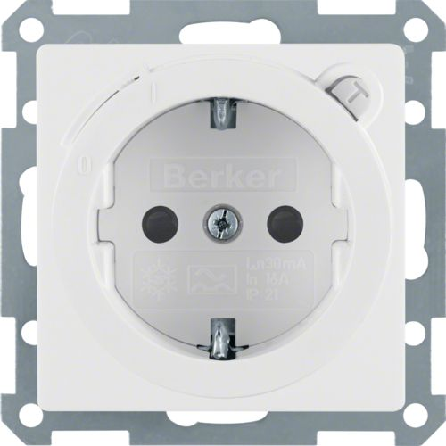
Beim Betreiben von Arbeitsstätten fordert die Arbeitsstättenverordnung vom Arbeitgeber, den Stand der Technik einzuhalten. Er ist somit verpflichtet sicherzustellen, dass von einer ortsfesten elektrischen Anlage, die unter Umständen vor Juni 2007 errichtet und in Betrieb genommen wurde, keine Gefahr für seine Beschäftigten aufgrund eines fehlenden RCDs ausgeht.
Der Stand der Technik ist der Entwicklungsstand fortschrittlicher Verfahren, Einrichtungen oder Betriebsweisen, der die praktische Eignung einer Maßnahme oder Vorgehensweise zum Schutz der Beschäftigten als gesichert erscheinen lässt. Bei der Bestimmung des Stands der Technik sind insbesondere vergleichbare Verfahren, Einrichtungen oder Betriebsweisen heranzuziehen, die mit Erfolg in der Praxis erprobt worden sind. Auch wenn ein RCD für die beschriebenen Stromkreise normativ nicht gefordert ist, so ist doch davon auszugehen, dass diese zusätzliche Schutzmaßnahme dem Stand der Technik entspricht.
Steckdose SCHUKO mit RCD (Quelle www.hager.com)
Fazit
Das Nachrüsten eines RCDs in Steckdosen- und Beleuchtungsstromkreisen, die vor Juni 2007 installiert wurden, lässt sich nicht ohne weiteres begründen. Erst die Umsetzung der Anforderungen u. a. der Arbeitsstättenverordnung (ArbStättV) inkl. der aus der Gefährdungsbeurteilung des Betreibers geforderten Maßnahmen kann zu dem Entschluss führen, dass bezüglich des Betriebs von Steckdosen, die für Laien zugänglich sind, sich eine (aus der Beurteilung des Betreibers) resultierende Nachrüstung von Fehlerstromschutzeinrichtungen ergibt.

